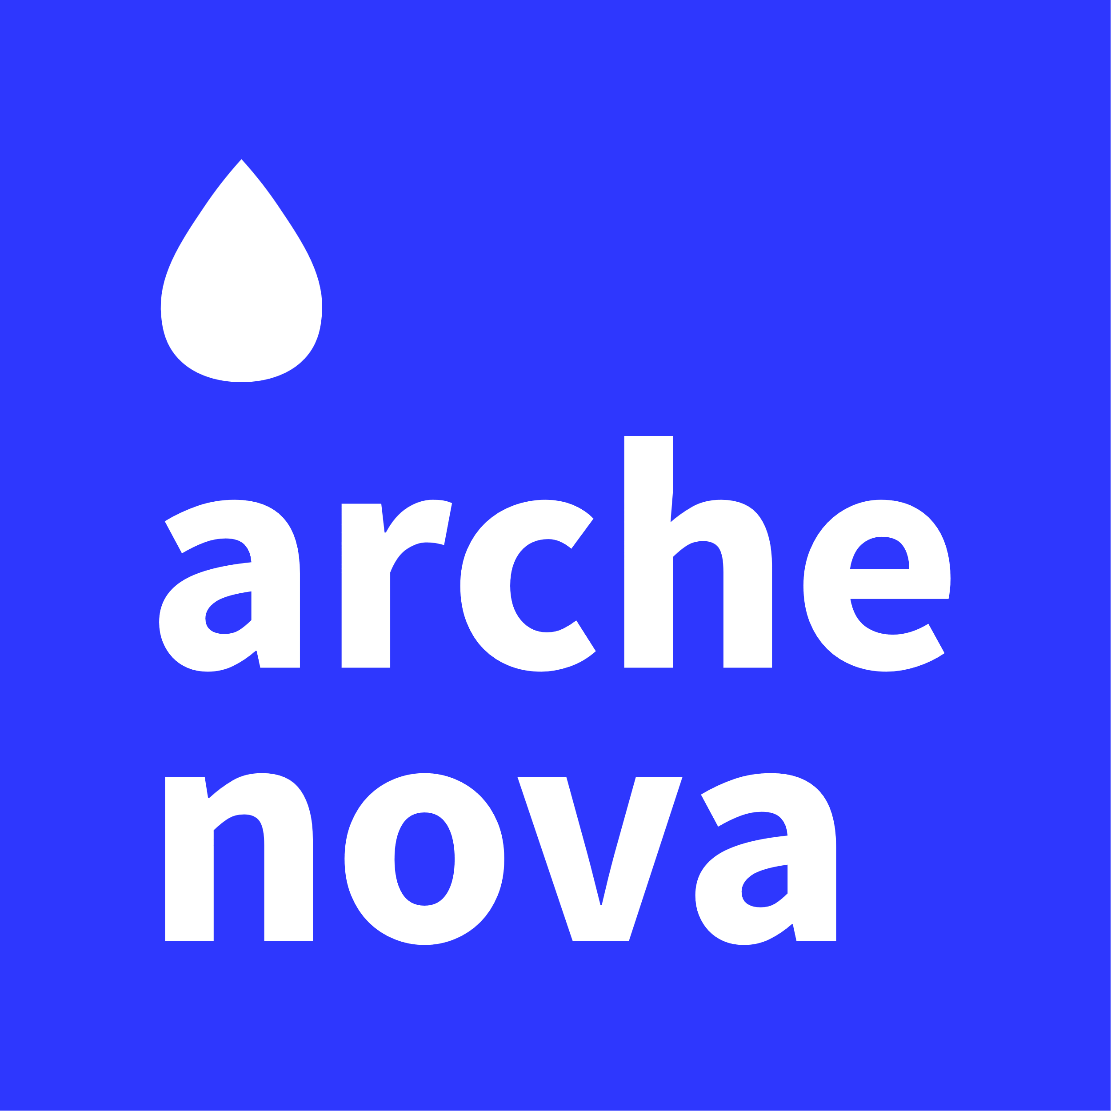

Annex 8  to the Terms and conditions of the Tender №30/01DED  dd 30.01.2026  Representative office of ARCHE NOVA in Ukraine  project number: UA-22-BMZ-01 | Додаток 8  до Умов Тендеру №30/01DED від 30.01.2026 року  Номер проекту представництва ARCHE NOVA в Україні:  UA-22-BMZ-01
Code of Conduct for Suppliers | Кодекс поведінки для постачальників

Introduction  All of the arche noVa “Contract Parties” (suppliers, including their employees, hereby represented by the undersigned) commit to comply with this Code of Conduct (further referred to as “the Code”). The Contract Party is obliged to make the principles of the Code known to any subcontractor used by the Contract Party and to encourage the subcontractor to adhere to these standards.  Standards, Values and Principles  The Contract Party herewith states that neither it nor any of its subcontractors violate the fundamental human rights as set out in the universal Declaration of Human Rights including all additional protocols to the convention. The Contract Party commits to respecting the dignity and worth of all persons. Further, the Contract Party commits to adhering to the Core Humanitarian Principles of humanity, neutrality, impartiality, and independence.  Illegal activities  The Contract Party herewith states that neither it nor any of its subcontractors are engaged in any kind of illegal activities. The Contract party must inform arche noVa of any previous criminal charges or ongoing criminal investigations.  Corruption, fraud and conflict of interest  Corruption and fraud  Fraud is an intentional distortion, deceit, trickery, and perversion of truth or breach of confidence, relating to an organization’s financial, material, or human resources, assets, services and/or transactions, generally for the purpose of personal gain or benefit. It is a criminal deception or the use of false representations to gain an unjust advantage.  Corruption is the offering, giving, soliciting or acceptance of an inducement or reward, which may improperly influence the action of any person.  arche noVa has a policy of “zero tolerance” to fraud and corruption, which means that arche noVa will pursue all allegations falling under the scope of this Code. Appropriate firm administrative/disciplinary measures or contractual remedies will be applied where the allegations are substantiated.  Each Contract Party herewith states that neither it nor any of its subcontractors are engaged in any sort of corruption. No offer, payment, consideration or benefit of any kind, which could be regarded as an illegal or corrupt practice, shall be made, promised, sought or accepted – directly or indirectly – as an inducement or reward in relation to activities funded by arche noVa, including tendering, award or execution of contracts.  arche noVa reserves the right, without prejudice to any other right or remedy available to it, according to any violation of this clause to immediately terminate the Contract and/or the Contract Party’s business relationship with arche noVa, and to take such additional action, civil and/or criminal, as may be appropriate. arche noVa will seek to recover any assets lost due to corruption or fraud. The Contract Party agrees to accurately communicate arche noVa’s policy with regards to Anti-Fraud and Anti-Corruption to Third Parties.  The Contract Party furthermore agrees to inform arche noVa immediately of any suspicion or information it receives from any source alleging a violation of this clause according to the contact details provided for in the Contract, Reports of suspected corruption can also be reported directly to arche noVa HQ at complaints@arche-nova.org.  Conflict of interest  Conflict of interest occurs when a Contract Party’s obligations to arche noVa can be influenced or compromised by competing personal or financial interests, commitments or loyalties.  Any actual or potential conflict of interest on the part of the Contract Party shall be immediately disclosed in writing to arche noVa. The Contract Party affirms that at time of signing it has no current or prior business, professional, personal, or other interest, including, but not limited to, the representation of other clients that would conflict in any manner or degree with the performance of its obligations under its contract with arche noVa.  Sexual Exploitation, Abuse and Harassment  Sexual Exploitation: Any actual or attempted abuse of position of vulnerability, differential power or trust, for sexual purposes, including, but not limited to, profiting monetarily, socially or politically from the sexual exploitation of another. Irrespective of gender, any person can either be the victim or offender.  Sexual Abuse: The actual or threatened physical intrusion of a sexual nature, whether by force or under unequal or coercive conditions. All sexual activity with a minor is considered sexual abuse. Irrespective of gender, any person can either be the victim or offender.  Sexual Harassment: Any unwelcome sexual advance, request for sexual favor, verbal or physical conduct or gesture of a sexual nature, or any other behavior of a sexual nature that might reasonably be expected or be perceived to cause offence or humiliation to another. Sexual harassment may occur when it interferes with work, is made a condition of employment or creates an intimidating, hostile or offensive environment. It can include a single incident or a series of incidents. Sexual harassment may be deliberate, unsolicited and coercive. Irrespective of gender, any person can either be the victim or offender. Sexual harassment may also occur outside the workplace and/or outside working hours.  The undersigned Contract Party herewith states that it and all of its subcontractors are protecting all people from sexual abuse, exploitation and harassment, meaning any actual or attempted abuse of a position of vulnerability, differential power, or trust, for sexual purposes, including, but not limited to, profiting monetarily, socially or politically from the sexual exploitation of another.  Child Protection  The Contract Party herewith states that neither it, nor any of its subcontractors are engaged in any practice inconsistent with the rights set forth in the Convention on the Rights of the Child, including Article 32 thereof, which, inter alia, requires that a child shall be protected from performing any work that is likely to be hazardous or interfere with the child’s education, or to be harmful to the child’s health or physical, mental, spiritual, moral or social development.  Terrorism  The Contract Party herewith states that neither it nor any of its subcontractors are engaged in any transactions with, and/or the provisions of resources and support to, individuals and organizations associated with terrorism.  The Contract Party represents and warrants that neither it nor any of its subcontractors are engaged in any transactions with, and/or the provision of resources and support to, individuals and organizations associated with, receiving any type of training for, or engaged in, any act or offense described in Article 2, Sections 1, 3, 4 and 5 of the International Convention for the Suppression of the Financing of Terrorism.  Environment  The Contract Party herewith states that neither it nor any of its subcontractors are violating or will violate any national and local environmental legislation. Additionally the Contract Party agrees to take active measures to minimize any negative impact of its activities on the environment.  Further the Contract Party undertakes to encourage the development and diffusion of environmentally friendly technologies and promotes environmental responsibility and sustainability.  Mines and weapons  The Contract Party herewith states that neither it nor any of its subcontractors are actively and directly or indirectly engaged in patent activities, development, assembly, production, trade or manufacture of mines or in such activities in respect of components primarily utilized in the manufacture of mines.  The Contract Party herewith states that neither it nor any of its subcontractors are actively and directly or indirectly engaged in patent activities, development, assembly, production, stockpiling, trade or manufacture of weapons including but not limited to firearms, chemical weapons, biological weapons and nuclear weapons.  Forced Labour  The Contract Party herewith states that neither it nor any of its subcontractors are using any form of forced and compulsory labour.  Working Conditions  The Contract Party herewith states that neither it nor any of its subcontractors are allowing working conditions that violate the Convention on Occupational Safety and Health, the Convention on Minimum Wage Fixing and the Conventions on Hours of Work of the International Labour Organization (ILO).  The Contract Party herewith states that it and all of its subcontractors are protecting workers from any acts of physical, verbal, sexual or psychological harassment abuse or threats in the workplace by either their fellow workers or their managers.  Discrimination in Working Conditions  The Contract Party herewith states that neither it nor any of its subcontractors are discriminating against any of its workers with regard to national or ethnic origin, race, gender, religious beliefs, language, marital status, sexual orientation, age, socio/economic status, political opinion, disability or any other distinguishing feature.  The Contract Party herewith states that neither it nor any of its subcontractors are making employment-related decisions, from hiring to termination and retirement, which are not based solely on relevant and objective criteria.  Confidentiality  The Contract Party and any of its subcontractors herewith state that no confidential information will be disclosed to any unauthorised parties.  Security  The Contract Party and any of its subcontractors herewith state that all possible and reasonable precautions are taken in order to minimize residual risk towards its staff and assets when operating in higher risk areas.  Transparency and Accountability  The Contract Party undertakes a duty of full disclosure of any relevant material at any time and at the sole discretion of arche noVa in order for arche noVa to examine any alleged breach of this Code.  Any breach of the representations and warranties of this Code shall entitle arche noVa to terminate any contractual relations with the Contract Party immediately upon notice to the Contract Party, at no cost to arche noVa. At this time arche noVa can make claims for any damages that might have resulted from the breach of the Code. | Вступ  Усі «Договірні сторони» arche noVa (постачальники, зокрема їх працівники, в представлені підписаними нижче особами) зобов’язуються дотримуватися цього Кодексу поведінки (далі – «Кодекс»). Договірна сторона зобов’язана довести принципи Кодексу до відома будь-якого субпідрядника, якого використовує Договірна сторона, і заохочувати субпідрядника дотримуватися цих стандартів/  Стандарти, цінності та принципи  Договірна сторона цим заявляє, що ні вона, ні будь-який з її субпідрядників не порушують основоположних прав людини, викладених у Загальній декларації прав людини, зокрема у всіх додаткових протоколах до конвенції. Договірна Сторона зобов'язується поважати гідність і цінність усіх людей. Крім того, Договірна Сторона зобов’язується дотримуватись Основних гуманітарних принципів гуманності, нейтралітету, неупередженості та незалежності.  Незаконна діяльність  Договірна сторона цим заявляє, що ні вона, ні будь-який із її субпідрядників не займаються будь-якою незаконною діяльністю. Договірна сторона повинна повідомити організацію arche noVa про будь-які попередні кримінальні звинувачення або поточні кримінальні розслідування.  Корупція, шахрайство та конфлікт інтересів  Корупція та шахрайство  Шахрайство — це навмисне спотворення, обман, ошуканство та спотворення істини або зловживання довірою щодо фінансових, матеріальних або людських ресурсів, активів, послуг та/або операцій організації, зазвичай із метою особистої вигоди чи наживи. Це злочинний обман або використання неправдивих відомостей із метою отримати неправомірну вигоду.  Корупція — це пропозиція, надання, вимагання або прийняття заохочення чи винагороди, які можуть неналежним чином вплинути на дії будь-якої особи.  Організація arche noVa дотримується політики «нульової терпимості» до шахрайства та корупції, що означає, що arche noVa розглядатиме всі звинувачення, на які поширюється дія цього Кодексу. Якщо звинувачення підтвердяться, буде застосовано відповідні адміністративні/дисциплінарні заходи або договірні засоби правового захисту.  Кожна Договірна сторона цим заявляє, що ні вона, ні будь-який із її субпідрядників не причетні до жодного виду корупції. Жодна пропозиція, оплата, винагорода чи вигода будь-якого роду, які можуть розглядатися як незаконні чи корупційні дії, не можуть бути зроблені, обіцяні, затребувані чи прийняті, прямо чи опосередковано, як заохочення або винагорода стосовно діяльності, що фінансується організацією arche noVa, зокрема тендери, гранти або виконання договорів.  Організація arche noVa залишає за собою право, без шкоди для будь-яких інших доступних їй прав або засобів правового захисту, у разі будь-якого порушення цього пункту негайно припинити дію Договору та/або ділові відносини Договірних сторін з arche noVa, а також вжити таких додаткових заходів, цивільних та/або кримінальних, залежно від обставин. Організація arche noVa намагатиметься повернути будь-які активи, втрачені через корупцію чи шахрайство. Договірна сторона погоджується точно повідомляти третім особам про політику arche noVa щодо боротьби із шахрайством і корупцією.  Крім того, Договірна сторона погоджується негайно інформувати arche noVa про будь-яку підозру чи інформацію, яку вона отримує з будь-якого джерела, що стверджує про порушення цього пункту, використовуючи контактну інформацію, зазначену в Договорі. Повідомлення про підозру в корупції також можна надсилати безпосередньо в штаб-квартиру arche noVa за адресою complaints@arche-nova.org.  Конфлікт інтересів  Конфлікт інтересів виникає, коли на зобов’язання Договірної сторони перед arche noVa можуть вплинути або вони можуть бути скомпрометовані конкурентними особистими чи фінансовими інтересами, зобов’язаннями чи лояльністю.  Про будь-який фактичний або потенційний конфлікт інтересів із боку Договірної сторони потрібно негайно повідомити arche noVa в письмовій формі. Договірна сторона підтверджує, що на момент підписання вона не має поточних або попередніх ділових, професійних, особистих чи інших інтересів, зокрема, але не виключно, щодо представництва інших клієнтів, які б будь-яким чином або в будь-якому ступені суперечили виконанню її зобов’язання за договором з arche noVa.  Сексуальна експлуатація, насильство та домагання  Сексуальна експлуатація: будь-яке фактичне зловживання вразливим становищем, диференціальною владою чи довірою або спроби таких дій із сексуальною метою, зокрема, але не виключно, для отримання грошової, соціальної чи політичної вигоди від сексуальної експлуатації іншої особи. Будь-яка людина незалежно від статі може бути жертвою або кривдником.  Сексуальне насильство: фактичне або загрозливе фізичне втручання сексуального характеру, силою чи через нерівні або примусові умови. Будь-які дії сексуального характеру з неповнолітніми вважаться сексуальним насильством. Будь-яка людина незалежно від статі може бути жертвою або кривдником.  Сексуальні домагання: будь-яка небажана сексуальна пропозиція, прохання про сексуальну прихильність, словесна чи фізична поведінка або жест сексуального характеру, або будь-яка інша поведінка сексуального характеру, яка може обґрунтовано очікуватися або сприйматися як образа чи приниження іншої особи. Сексуальні домагання можуть траплятися, коли вони заважають роботі, стають умовою працевлаштування або створюють загрозливе, вороже чи образливе середовище. Це може бути один інцидент або серія інцидентів. Сексуальні домагання можуть бути навмисними, непроханими та примусовими. Будь-яка людина незалежно від статі може бути жертвою або кривдником. Сексуальні домагання також можуть відбуватися поза робочим місцем та/або в неробочий час.  Договірна сторона, яка підписалася нижче, заявляє, що вона та всі її субпідрядники захищають усіх людей від сексуального насильства, експлуатації та домагань, що означає будь-яке фактичне зловживання вразливим становищем, диференційною владою чи довірою або спроби таких дій із сексуальною метою, зокрема, але не виключно, для отримання грошової, соціальної чи політичної вигоди від сексуальної експлуатації іншої особи/  Захист дітей  Договірна сторона цим заявляє, що ні вона, ні будь-який із її субпідрядників не займаються жодною діяльністю, що суперечить правам, викладеним у Конвенції про права дитини, включно зі статтею 32, яка, серед іншого, вимагає, щоб дитина була захищена від виконання будь-якої роботи, яка може бути небезпечною або заважати навчанню дитини, або завдати шкоди її здоров’ю або фізичному, психічному, духовному, моральному чи соціальному розвитку.  Тероризм  Договірна сторона цим заявляє, що ні вона, ні будь-який із її субпідрядників не беруть участі в жодних операціях з особами й організаціями, пов’язаними з тероризмом, та/або не надають ресурси та не підтримують їх.  Договірна сторона заявляє та гарантує, що ні вона, ні будь-який із її субпідрядників не беруть участі в жодних операціях з особами й організаціями та/або не надають їм ресурсів і підтримку, пов’язаних з отриманням будь-якого типу навчання для будь-якої дії чи правопорушення, описаних у розділах 1, 3, 4 і 5 статті 2 Міжнародної конвенції про боротьбу з фінансуванням тероризму.  Навколишнє середовище  Договірна сторона заявляє, що ні вона, ні будь-який із її субпідрядників не порушують і не порушуватимуть жодного національного та місцевого екологічного законодавства. Крім того, Договірна Сторона погоджується вживати активних заходів для мінімізації будь-якого негативного впливу своєї діяльності на навколишнє середовище.  Крім того, Договірна сторона зобов’язується заохочувати розвиток і поширення екологічно чистих технологій і сприяє екологічній відповідальності та стійкості.  Міни та зброя  Договірна сторона цим заявляє, що ані вона, ані будь-який із її субпідрядників активно та прямо чи опосередковано не займаються патентною діяльністю, розробкою, складанням, виробництвом, торгівлею чи виробництвом мін або такою діяльністю щодо компонентів, які переважно використовуються у виробництві мін.  Договірна сторона цим заявляє, що ні вона, ні будь-який із її субпідрядників активно та прямо чи опосередковано не займаються патентною діяльністю, розробкою, складанням, виробництвом, накопиченням, торгівлею чи виробництвом зброї, зокрема, але не виключно, вогнепальної, хімічної, біологічної чи ядерної зброї.  Примусова праця  Договірна сторона цим заявляє, що ні вона, ні будь-який із її субпідрядників не використовують жодну форму примусової та обов’язкової праці.  Умови праці  Договірна сторона заявляє, що ні вона, ні будь-який із її субпідрядників не допускають умов праці, які порушують Конвенцію про безпеку та гігієну праці, Конвенцію про процедуру встановлення мінімальної заробітної плати і Конвенції про робочий час Міжнародної організації праці (МОП).  Договірна сторона цим заявляє, що вона та всі її субпідрядники захищають працівників від будь-яких актів фізичного, словесного, сексуального чи психологічного насильства або погроз на робочому місці з боку їх колег чи керівників.  Дискримінація в умовах праці  Договірна сторона цим заявляє, що ні вона, ні будь-який із її субпідрядників не дискримінують будь-кого зі своїх працівників на основі національного чи етнічного походження, раси, статі, релігійних переконань, мови, сімейного стану, сексуальної орієнтації, віку, соціально-економічного статусу, політичних поглядів, інвалідності або будь-якої іншої відмінної риси.  Договірна сторона цим заявляє, що ні вона, ні будь-який із її субпідрядників не ухвалюють пов’язані з працевлаштуванням рішення (від наймання до звільнення та виходу на пенсію), які не ґрунтуються виключно на відповідних і об’єктивних критеріях.  Конфіденційність  Договірна сторона та будь-який із її субпідрядників цим заявляють, що жодна конфіденційна інформація не буде розголошена будь-яким стороннім особам.  Безпека  Договірна сторона та всі її субпідрядники цим заявляють, що вживають усіх можливих і розумних запобіжних заходів для мінімізації залишкового ризику для свого персоналу й активів під час роботи в зонах підвищеного ризику.  Прозорість і підзвітність  Договірна сторона бере на себе обов’язок повністю розкрити організації arche noVa будь-який відповідний матеріал у будь-який час і на власний розсуд, щоб організація arche noVa могла перевірити будь-яке ймовірне порушення цього Кодексу.  Будь-яке порушення заяв і гарантій за цим Кодексом дає організації arche noVa право припинити будь-які договірні відносини з Договірною стороною негайно після повідомлення Договірної сторони без будь-яких витрат для arche noVa. У цей час організація arche noVa може подати претензії щодо будь-яких збитків, які могли виникнути внаслідок порушення Кодексу.
________________  Місце й дата:  Place and date: | _____________________________  Ім’я та підпис  (Особа(и), уповноважені підписувати від імені учасника тендеру)  Name and signature | _____________________  Печатка:  Stamp:

http://www.un.org/en/universal-declaration-human-rights/
https://www.ohchr.org/en/professionalinterest/pages/crc.aspx
http://www.un.org/law/cod/finterr.htm
http://www.ilo.org/dyn/normlex/en/f?p=NORMLEXPUB:12100:0::NO::P12100_ILO_CODE:C155
https://www.ilo.org/dyn/normlex/en/f?p=NORMLEXPUB:12100:0::NO::P12100_ILO_CODE:C131
https://www.ilo.org/dyn/normlex/en/f?p=NORMLEXPUB:12100:0::NO::P12100_ILO_CODE:C001
http://www.un.org/en/universal-declaration-human-rights/
https://www.ohchr.org/en/professionalinterest/pages/crc.aspx
http://www.un.org/law/cod/finterr.htm
http://www.ilo.org/dyn/normlex/en/f?p=NORMLEXPUB:12100:0::NO::P12100_ILO_CODE:C155
https://www.ilo.org/dyn/normlex/en/f?p=NORMLEXPUB:12100:0::NO::P12100_ILO_CODE:C131
https://www.ilo.org/dyn/normlex/en/f?p=NORMLEXPUB:12100:0::NO::P12100_ILO_CODE:C001

